1. 名词解释（28分）

1.满二叉树

2.完全有向图

3.索引顺序表

4.循环队列

1. 计算题（32分）
2. 设head（L）、tail（L）分别为取广义表的表头和表尾的操作，已知广义表L=(a,(b,c),(d,e),f)，则求从广义表中取出元素b和d的操作
3. 假定有下列n\*n矩阵（n为奇数）

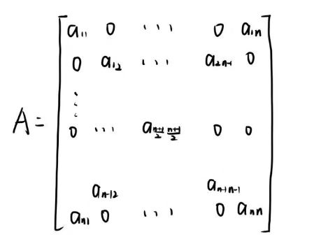



如果用一维数组B按行优先存储a的非零元素，问：

1. A中非零元素的行下标和列下标的关系
2. 给出A中非零元素aij的下标（i，j）与B中的下标R的关系
3. 假定矩阵中每个元素占一个存储单元且B的起始地址A0，给出利用aij的下标定位在B中的位置公式。
4. 线性表L=（a1,a2,..,an）用数组表示，假定删除表中任一元素的概率相同，则删除一个

元素平均需要移动的元素个数为多少？

1. 一颗满k叉树，其结点时n，求其叶子结点的数量。
2. 应用题 （满分60分）

1.给定一组关键字T=（12，2，16，30，8，28，4，10，20，6，18），写出用下列算法从小到大排序时，第一趟结束时的序列：

（1）希尔排序

（2）堆排序

（3）归排

（4）快速排序（以第一个记录为栓轴）

（5）快速排序在什么情况下效率最高

2.使用散列函数H（key）=key%11把一个整数值转换成散列表下标，现在要把数据{1，13，12，34，38，33，27，22}依次插入散列表中使用拉链法构造散列表，并分别求出查找成功所需要的平均查找长度以及查找不成功的查找长度。

3.给出图G：

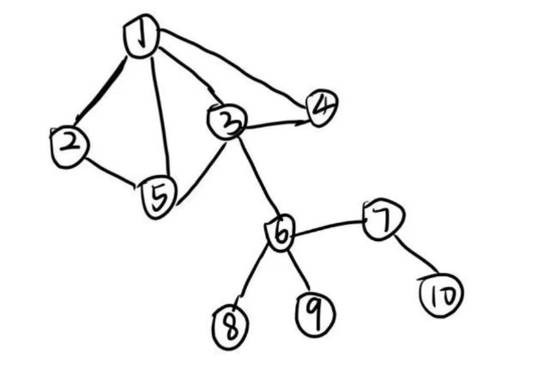

（1）画出图G的邻接表表示图

（2）根据你画出的邻接表，以顶点1为根，画出G的深度优先生成树和广度优先生成树。

4.假设某密文仅由8个字母e1,e2,e3,e4,e5,e6,e7,e8组成各字母在电文中出现的概率分别为5，25，3，6，10，11，36，4，回答以下问题：

（1）构造出相对应的哈夫曼树

（2）写出该8个字母的哈夫曼编码

（3）分别计算该哈夫曼树的带权路径长度和平均带权路径长度

1. 编程题（满分30分）

1.给出一个函数，编写它的递归调用过程，并画出g(4，2)的递归调用过程

2.一棵二叉树以二叉链表来表示，并编写算法求其指定的某一层k(k>1)上的叶子节点的个数

3.写出快速排序第k大的数的过程，写出算法思想即可，不用写代码